Nářadí a pomůcky pro natěračské práce – štětce a válečky

VY_32_INOVACE_20_390

Projekt MŠMT | EU peníze středním školám
Název projektu školy | ICT do života školy
Registrační číslo projektu | CZ.1.07/1.5.00/34.0771
Šablona | III/2
Sada | 20
Anotace | Popis pracovního nářadí pro obor E malířské a natěračské práce
Klíčová slova | Suroviny na výr. štětců, druhy štětců, štětek a válečků, zárohák, šlohák, šumrovací štětec, plastová mřížka
Předmět | Technologie
Autor, spoluautor | Ing. František Jonák
Jazyk | Čeština
Druh učebního materiálu | Výklad
Potřebné pomůcky | PC, dataprojektor
Druh interaktivity | Výklad pomocí prezentace, doplňování myšlenkové mapy- student si upřesní- doplní informace o druzích pracovního nářadí získané při odborném výcviku
Stupeň a typ vzdělávání | Střední škola
Cílová skupina | 2. ročník, žáci 16 – 17 let, obor E malířské a natěračské práce
Speciální vzdělávací potřeby | ne
Zdroje | viz poslední strana

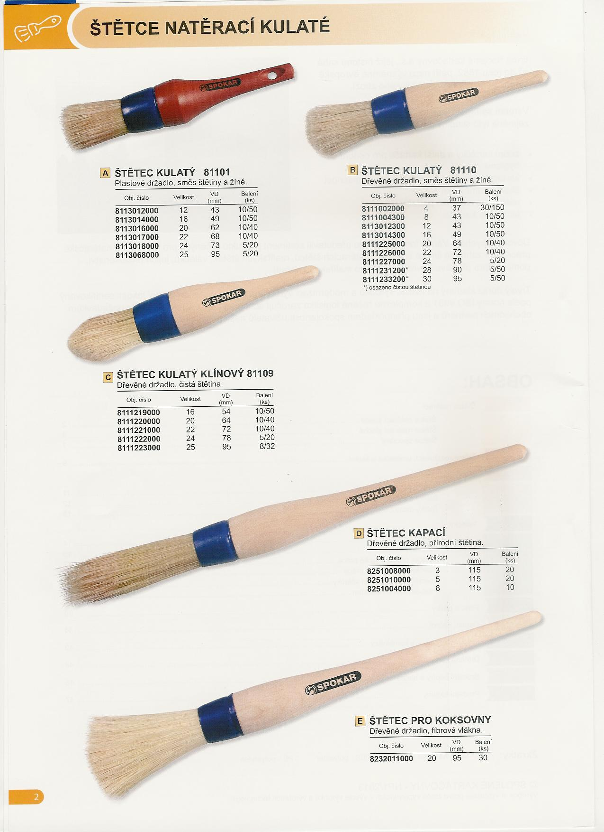

Štětce natěrací – kulaté
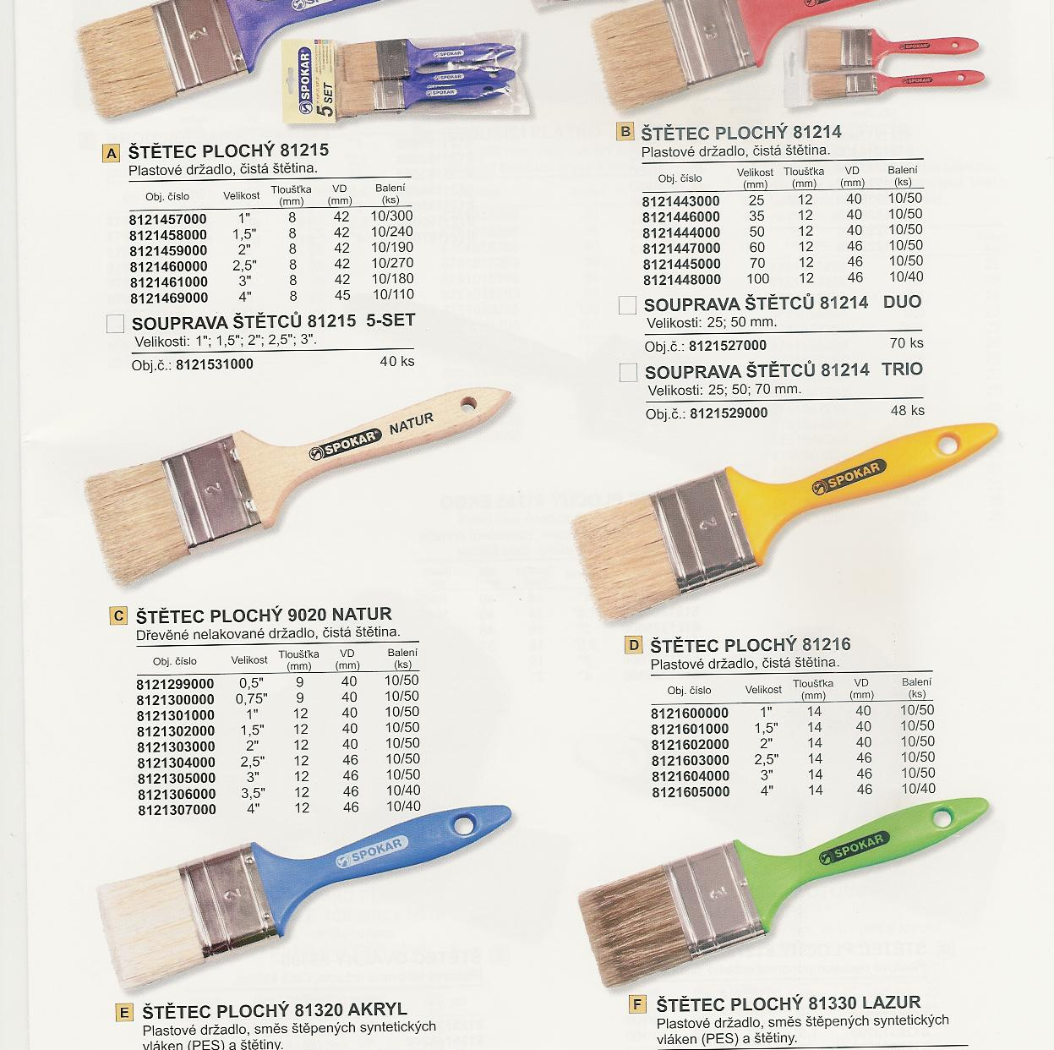
Štětce natěrací – ploché

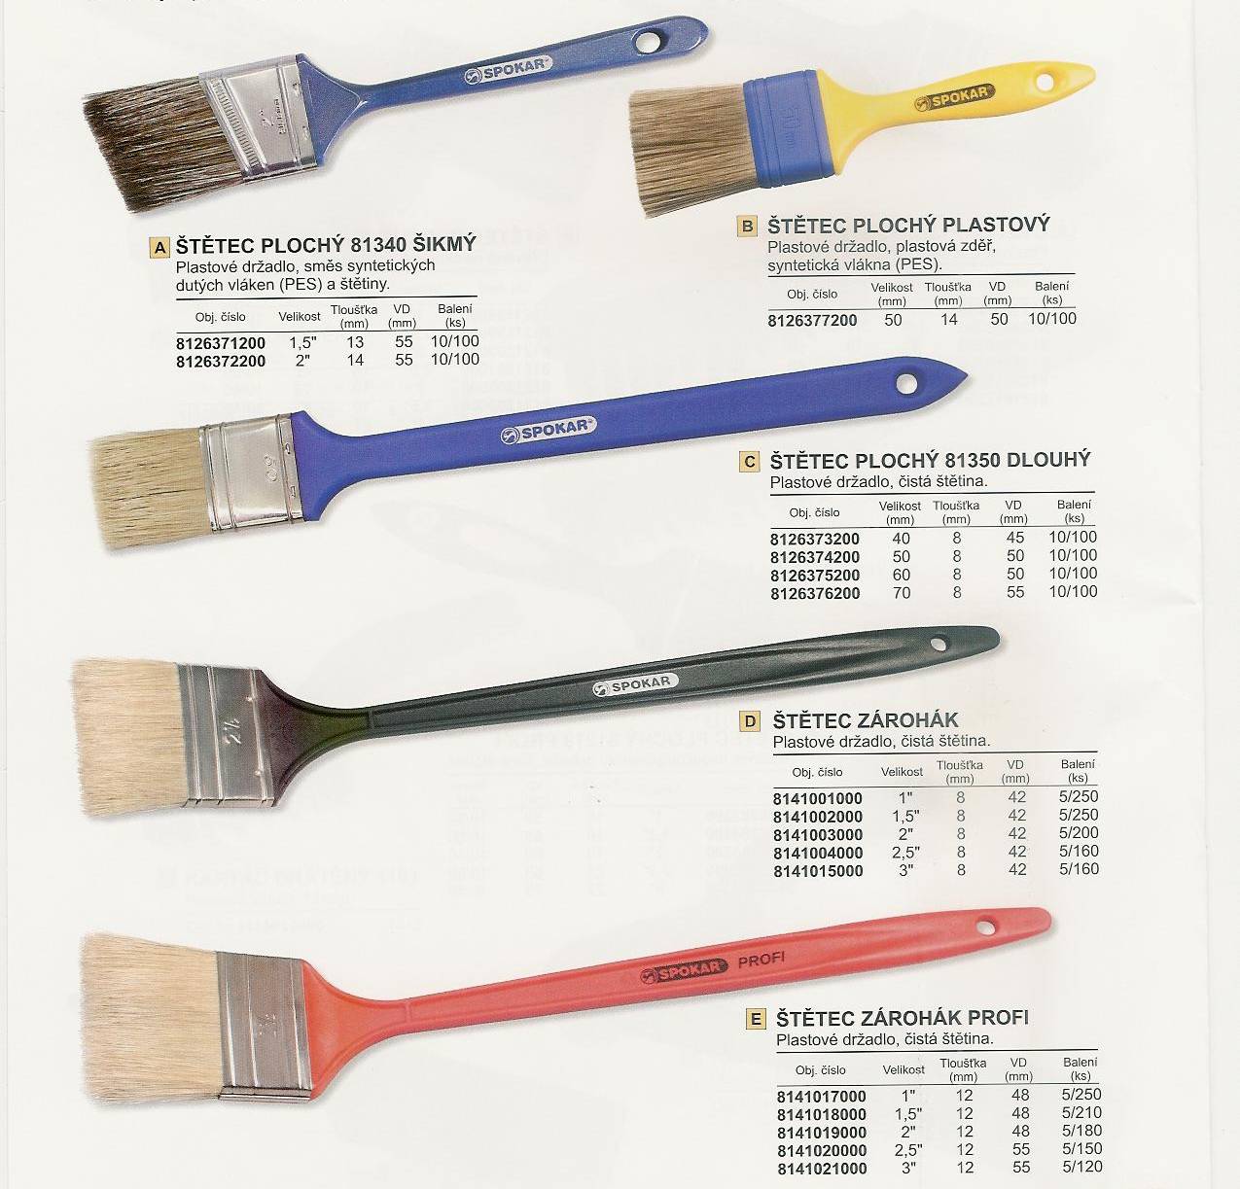
Štětce natěrací – ploché a zároháky

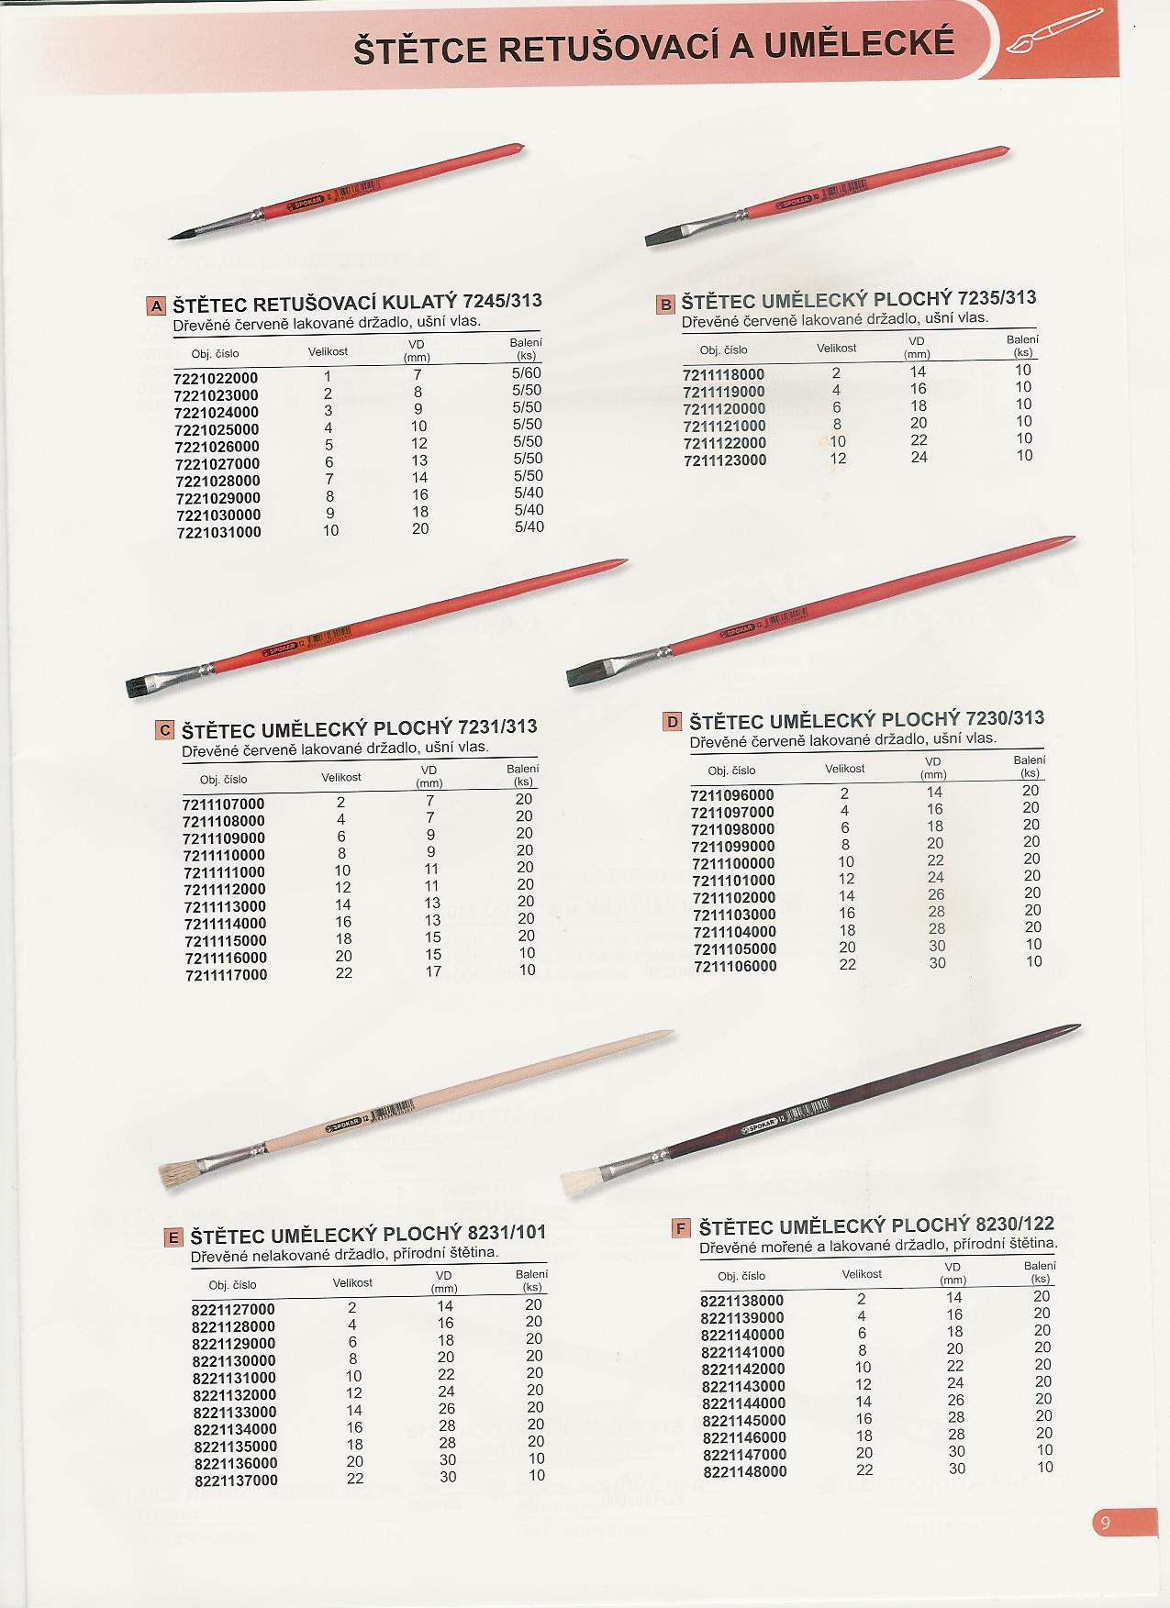

Štětce tenké - linkovací

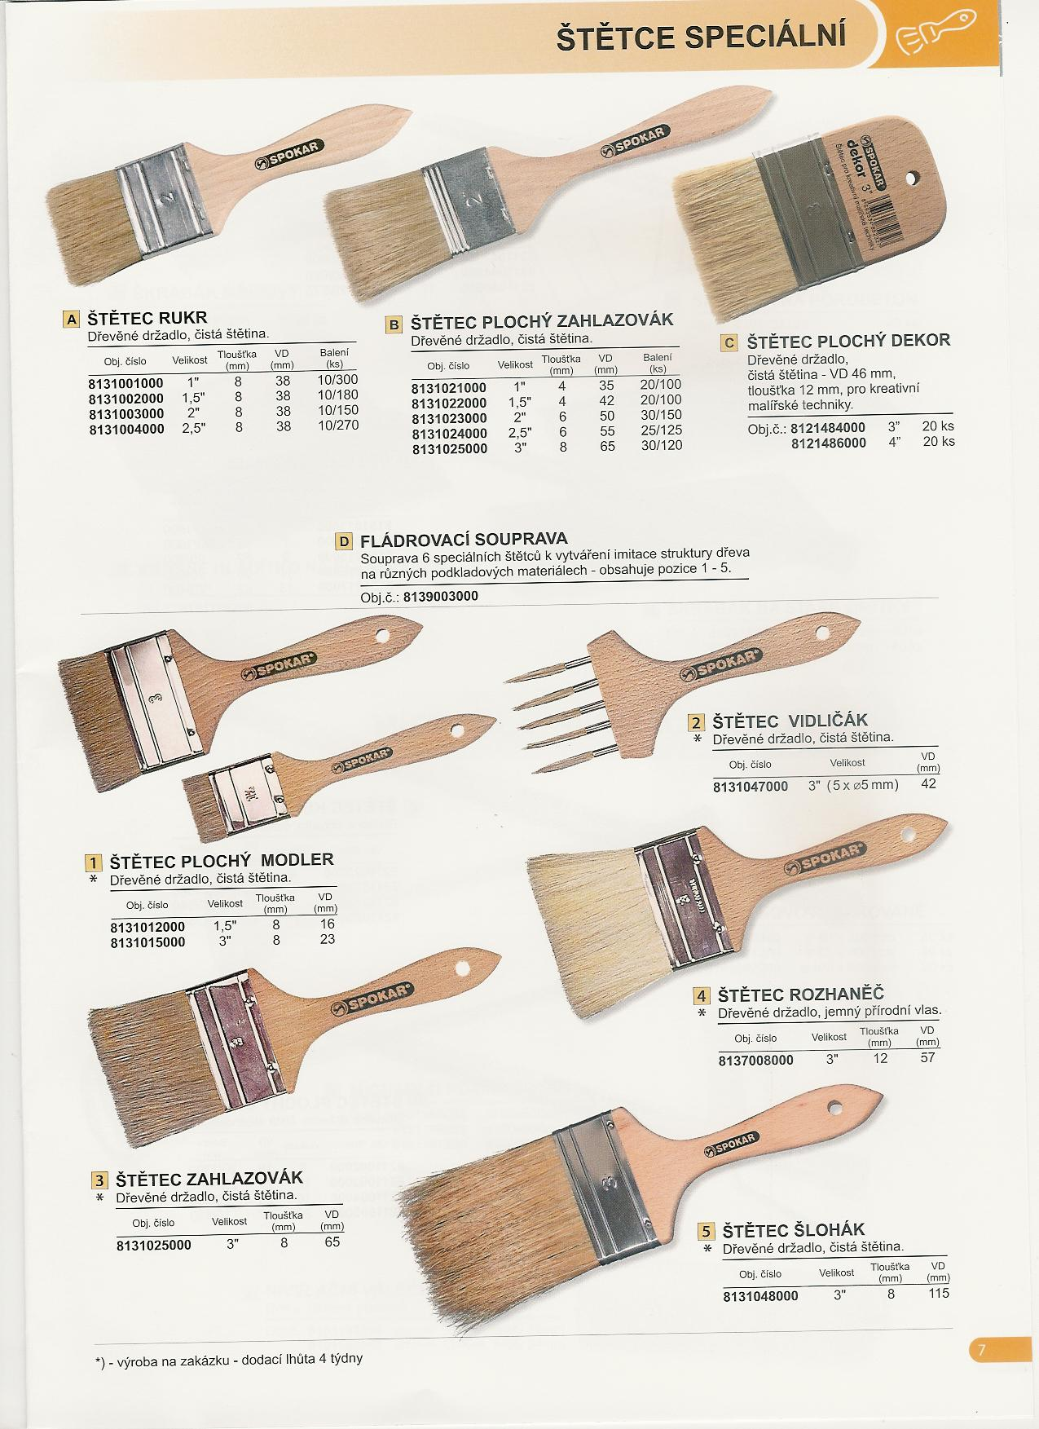
Štětce speciální – vidličák, šumrovací, šlohák

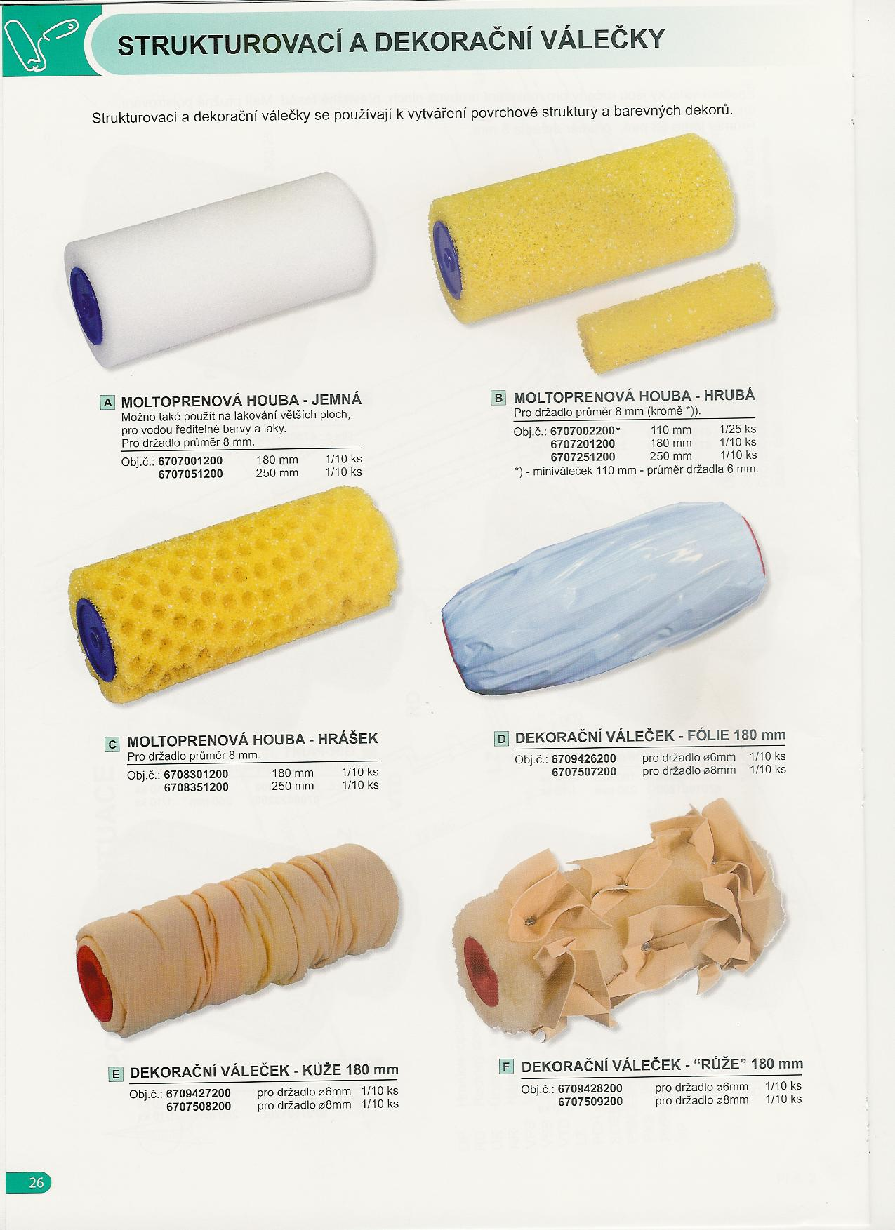

Běžné válečky

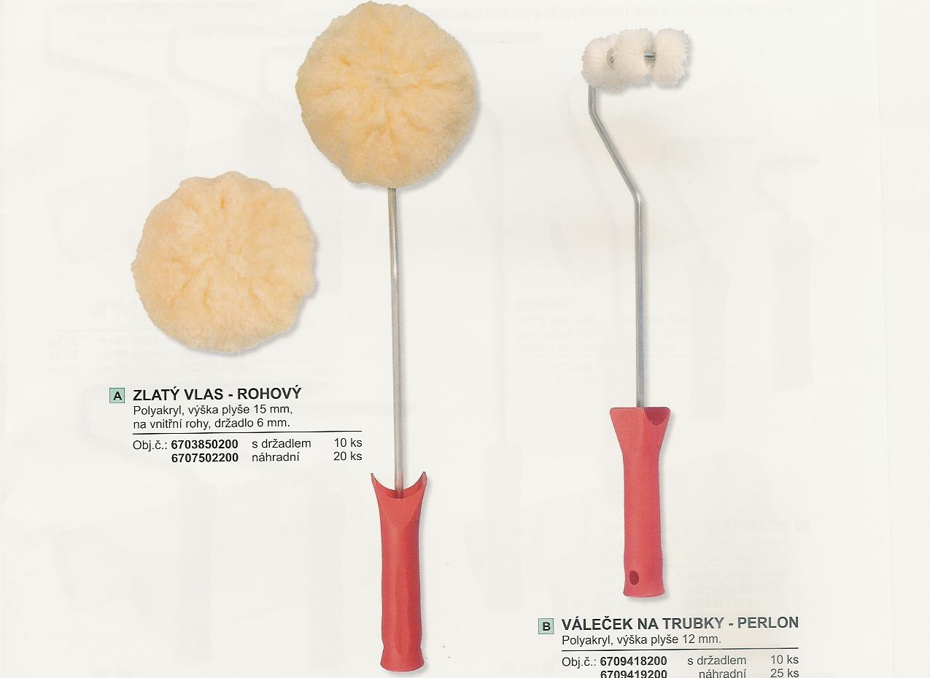
Dekorativní a specielní válečky

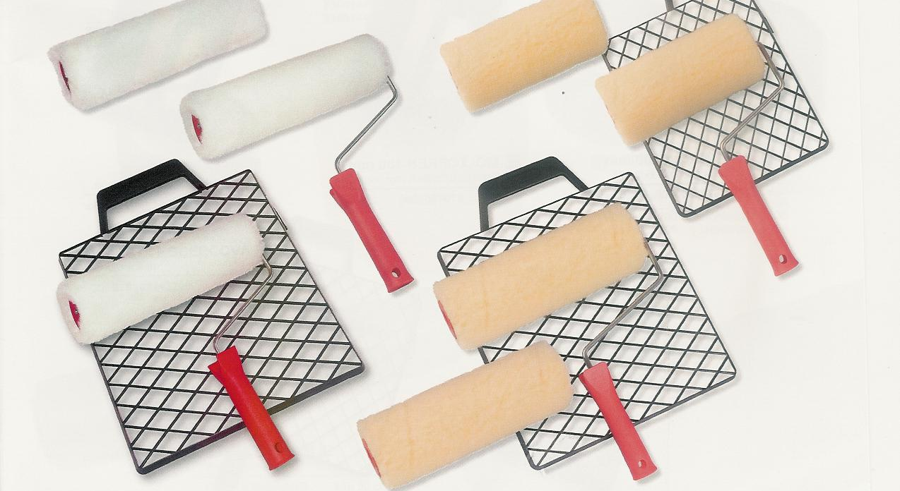
Válečky, držáky a plastové mřížky

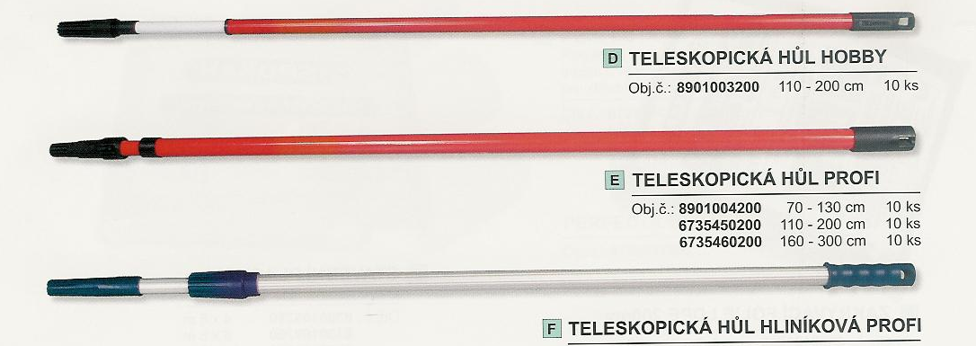

- Souhrn učiva

Otázky pro opakování
- Z čeho se štětce vyrábějí – materiály
- Z čeho se vyrábějí válečky
- Jak se štětce vyrábějí
- Jaké znáš druhy štětců, k jaké práci se používají
- Jak se udržují a skladují štětce, štětky a válečky

- Použité zdroje

Sborník – katalog, prezentační CD a www stránky f. Spojené kartáčovny a.s, Libkovodská 1428,
393 01 Pelhřimov

(souhlas s použitím výše uvedených zdrojů je archivován u zpracovatele DUM)

